Муниципальное казенное общеобразовательное учреждение
Северного района Новосибирской области
Гражданцевская средняя школа

«Внеурочная деятельность как неотъемлемая часть образовательного процесса в рамках реализации ФГОС НОО»

Автор:
Михалевич Наталья Ивановна,
учитель начальных классов

Внеурочная деятельность является частью образовательного процесса в школе, которая позволяет в полной мере реализовывать требования федерального государственного образовательного стандарта начального общего образования. Это одна из форм организации свободного времени обучающихся младшего школьного возраста, целью которой является создание условий развития и проявления ребёнком своих интересов, физического и интеллектуального развития, постижения духовно-нравственных ценностей и культурных традиций нашей многонациональной страны.
В своем выступлении хотела бы остановиться на внеурочной деятельности, которую организую я, учитель начального общего образования, реализуя свою деятельность через кружки по различным направлениям в соответствии с требованиями Федерального государственного образовательного стандарта начального общего образования.
Дети – первоклассники. Начинается большая и трудоёмкая работа. И здесь важно не навредить: учесть индивидуальные особенности каждого воспитанника, его интересы и увлечения. Организовать деятельность так, чтобы ребёнок с удовольствием приходил на занятия. Но и учитывать то, что это коллектив, нужно уметь прислушиваться друг к другу, находить компромиссы.
С учетом свободного выбора и интересов обучающихся, мнения родителей, были определены кружки: «Художественное творчество», «Я – гражданин России», «Школа докторов Здоровья» по следующим направлениям развития личности ребёнка: духовно-нравственное, социальное, спортивно-оздоровительное.
Кружок «Школа докторов здоровья» был выбран неслучайно. Целью данного курса внеурочной деятельности является обеспечение возможности укрепления, сохранения физического и психического здоровья младших школьников, формирования здорового образа жизни. Программа построена на принципах: доступности, научности, системности. При этом имеет практическую направленность.
Занятия направлены на формирование здорового образа жизни, развития негативного отношения к вредным привычкам, активизацию познавательной деятельности.
Теоретические занятия проходят в самых разнообразных формах: беседы, устные журналы, деловые игры, дискуссии, ток-шоу. Такие формы проведения занятий позволяют вовлечь детей младшего школьного возраста в активную творческую деятельность.
Тематика занятий разнообразная: «Если хочешь быть здоров», «Здоровая и полезная пища», «Что мы знаем про собак и кошек», «Я выбираю движение», «Прививки против болезней», «Спеши делать добро», «Надо ли прислушаться к советам родителей» и другие.
Каждое занятие стараюсь продумать так, чтобы детям было интересно, познавательно и с пользой для своего здоровья. На занятиях использую ИКТ: просмотр презентаций, развивающих видеороликов. Использую не только готовые презентации. Сами обучающиеся часто проявляют инициативу презентовать свою работу, которая вызвала у него интерес. В этой работе им помогают с удовольствием родители.
Дети работают в группах, парах. Что также позволяет ещё больше привлечь внимание детей к той или иной тематике.
В своей работе использую проблемное обучение. Вначале занятия обозначается проблема по определённой теме и мы вместе находим пути её решения. Дети всегда очень активно включаются в поисковую деятельность. И мне как учителю только остаётся направлять детей для поиска истины, а не давать готовые знания.
Итоговые занятия провожу в творческой форме. Это познавательные игры, сказки, театральные постановки. Очень часто выступаем на общешкольных праздниках.
Особое место занимают практические занятия на кружке. Часто, они проходят на свежем воздухе, независимо от времени года. Безусловно, занятия на свежем воздухе вызывают наибольший интерес, восторг и удовольствие со стороны детей. Такие занятия направлены на развитие двигательной активности, поисковой деятельности.
Знакомимся с подвижными русскими народными играми, играми народов разных национальностей. Например, русская народная игра «Салки», татарская народная игра «Маляр и краски» и другие. Экскурсии в природу по родному краю также находят своё место в данном курсе.
В рамках кружка проводятся конкурсы буклетов, рисунков, аппликаций на тему здорового образа жизни. А также конкурсы, где дети могут поучаствовать совместно со своими родителями. Например, в конкурсе «Спортивная семья», родители приняли участие с большим удовольствием.
Убеждена, что работа этого кружка поможет детям не только укрепить своё здоровье, но и развить желание заботиться о нём и в будущем.

Занятия курса внеурочной деятельности «Художественное творчество» решают не только задачи художественного воспитания, но и развивают интеллектуально-творческий потенциал ребёнка.
На этих занятиях обучающиеся осваивают технологические приёмы с различными материалами в условиях свободного выбора, развивают собственные способности, творческое мышление, трудолюбие, учатся общаться между собой.
В творческих работах дети выражают своё настроение, свои мысли, фантазию, чувства.
Программа предполагает освоение новых техник уже со знакомыми материалами. Такими, как пластилин, разного вида бумаги, ткань, дерево, природный материал, солёное тесто. А также овладение приёмами с новыми материалами: бисер, перья птиц, шерсть.
Наша работа всегда начинается с овладения более лёгких техник, а затем это работа усложняется.
Стараюсь, чтобы каждое занятие было продуманным и хорошо спланированным. Руководствуюсь тем, что детям младшего школьного возраста необходима частая смена деятельности. Поэтому практическая работа чередуется с досуговой деятельностью, познавательным материалом.
На занятиях выполняем не только индивидуальные работы, но и коллективные. С этими работами обучающиеся участвуют в школьных, районных конкурсах. Например, 2017 году коллективная работа обучающихся 4 класса заняла первое место в районном конкурсе «Первоцветы».
Тематика занятий очень разнообразная: аппликации и моделирование, игрушки объёмной формы, торцевание на пластилине, элементы квиллинга и другие.
Особенностью данного кружка является то, что ребёнок открывает для себя мир декоративно-прикладного творчества, реализовывая свои способности.

Внеурочная деятельность в рамках кружка «Я-гражданин России» построена на основе Программы духовно-нравственного развития, воспитания обучающихся на ступени начального общего образования.
Данный кружок направлен на формирование личности гражданина и патриота своей Родины-России, воспитания любви к своему Отечеству, развитию нравственных качеств личности.
На занятиях использую коллективную, групповую и индивидуальную формы работы. Теоретические занятия включают в себя беседы, просмотр и обсуждение видеоматериалов, экскурсии, встречи с выдающимися людьми села. Практические занятия – это соревнования, участие в праздничных мероприятиях школы и села, трудовые дела, акции благотворительности, коллективные творческие дела и другие.
Программа включает в себя шесть направлений, дополняющих друг друга:
Первое направление: «Я и Я ». Здесь мы говорим на такие темы, как «Кто я? Какой я», «Что такое личность», «Правила счастливого человека» и другие.
Второе направление: «Я и семья». Занятия по темам: «Моя мама самая лучшая», «Семейные традиции», «Я и моя семья (фотовыставка) и другие.
Третье направление: «Я и культура».
Экскурсии в Музейную комнату, беседы об искусстве, встречи с творческими людьми и другие.
Четвёртое направление: «Я и школа». Участвуем в акции «Библиотеке-нашу помощь», в концерте ко Дню Учителя, конкурсе классных комнат «Самый уютный класс» и другие.
Пятое направление: «Я и моё Отечество». На занятиях провожу беседы о нашей Родине, её истории, днях Воинской славы. Приглашаем на наши занятия ветеранов труда, посещаем тружеников тыла.
Шестое направление: «Я и планета». Проводим экскурсии в природу, участвуем в акции «Покормите птиц зимой, коллективном творческом деле «Цветник у школы» и другие.

На всех занятиях, мне, как педагогу, в первую очередь, необходимо создать внутреннюю и внешнюю атмосферу, чтобы моим воспитанникам было комфортно на занятиях. Учитель прежде всего сам должен быть творческой личностью. Именно творческий педагог сможет заинтересовать и вовлечь детей в интересную досуговую деятельность. Очень важный момент и в том, чтобы каждый ребёнок почувствовал ситуацию успеха, что к нему относятся с большим уважением.
Каждое занятие индивидуально. И чтобы оно было интересным, полезным для ребёнка, необходимо продумывать каждый этап его реализации. Каждое занятие выступает как средство развития творческого потенциала личности воспитанника.
Опыт работы показывает, что дети младшего школьного возраста с большим удовольствием посещают такие занятия. Они проявляют интерес во всём, как правило, всегда очень активны, открыты для восприятия нового. Очень много интересных идей поступает со стороны ребят, главное, чтобы эти идеи были реализованы.
Ребятам во время занятий очень нравится узнавать что-то новое, попробовать свои силы в изготовлении того «продукта труда», который им до этого был не под силу. Работают не готовому шаблону, а вносят свои идеи, которые затем воплощают в реальность. И здесь, я, как учитель, должна поддержать и увидеть идею каждого ребёнка, его творческое стремление.
Кружковая работа не ограничивается занятиями в классе. Мы тесно сотрудничаем со школьной библиотекой, школьной детской организацией «Импульс», а также участвуем в районных мероприятиях. Мы частые гости в сельском Доме культуры: участвуем в праздничных концертах, акциях, вечерах Памяти, конкурсных программах. Открытки, памятные подарки, сделанные руками воспитанников, всегда находят своего адресата.
Одно из важных направлений в работе педагога является сохранение и укрепление здоровья обучающихся. Походы в природу, экологические акции, беседы с медицинским работником села, дни здоровья-все эти мероприятия нашли своё место при организации кружковой работы.
Родители-наши активные помощники и надёжная опора. Они с удовольствием посещают наши мероприятия, поддерживают наши инициативы.
Что же получают мои воспитанники в рамках внеурочной деятельности?

Прежде всего развитие личностного потенциала каждого ребёнка, развитие коммуникативный культуры, культуры сотрудничества и сотворчества, получение практических навыков, необходимых для жизни, расширение своего кругозора, укрепление своего физического и морального здоровья. А также связующее звено в ранней профессиональной ориентации. А ведь это уже немаловажно.

Василий Александрович Сухомлинский, основатель народной педагогики, писал: « Дети должны жить в мире красоты, игры, сказки, музыки, рисунка, фантазии, творчества». И в наших руках, руках педагога, находится то, насколько глубоко ребёнок будет жить в этом мире.

Приложение

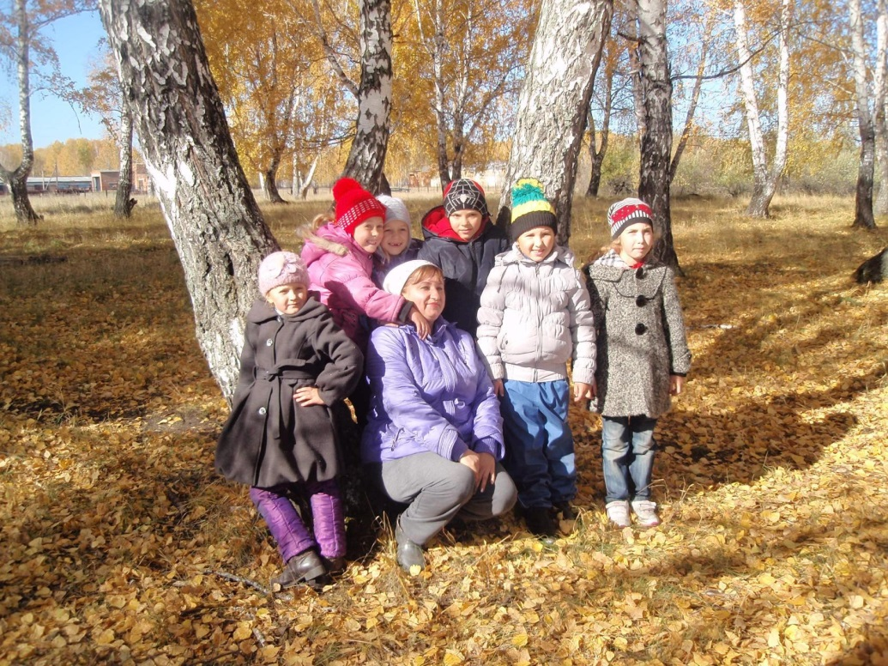
Кружок «Школа докторов Здоровья»

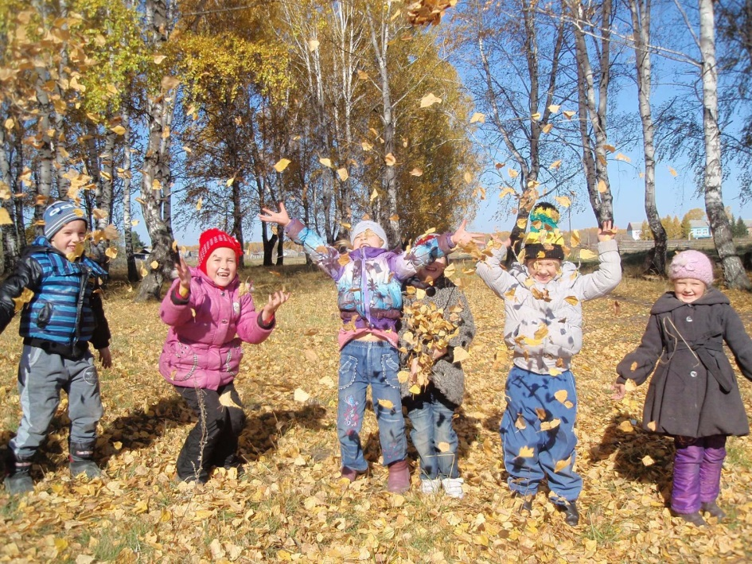
Занятия проходят не только в классе, но и на свежем воздухе.

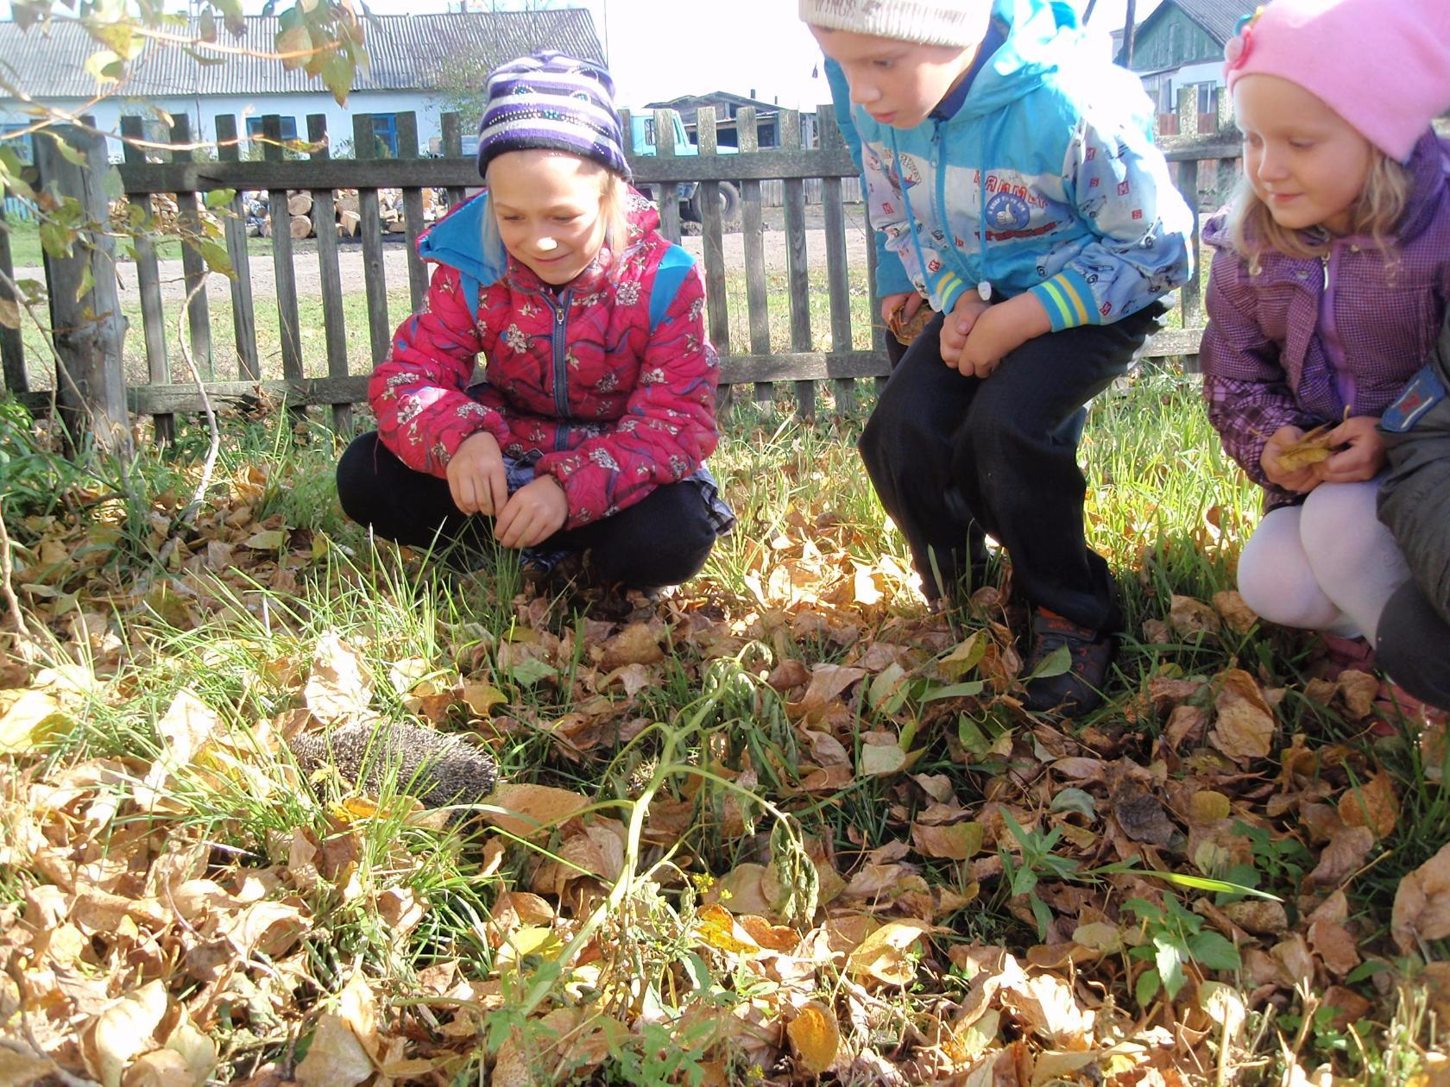
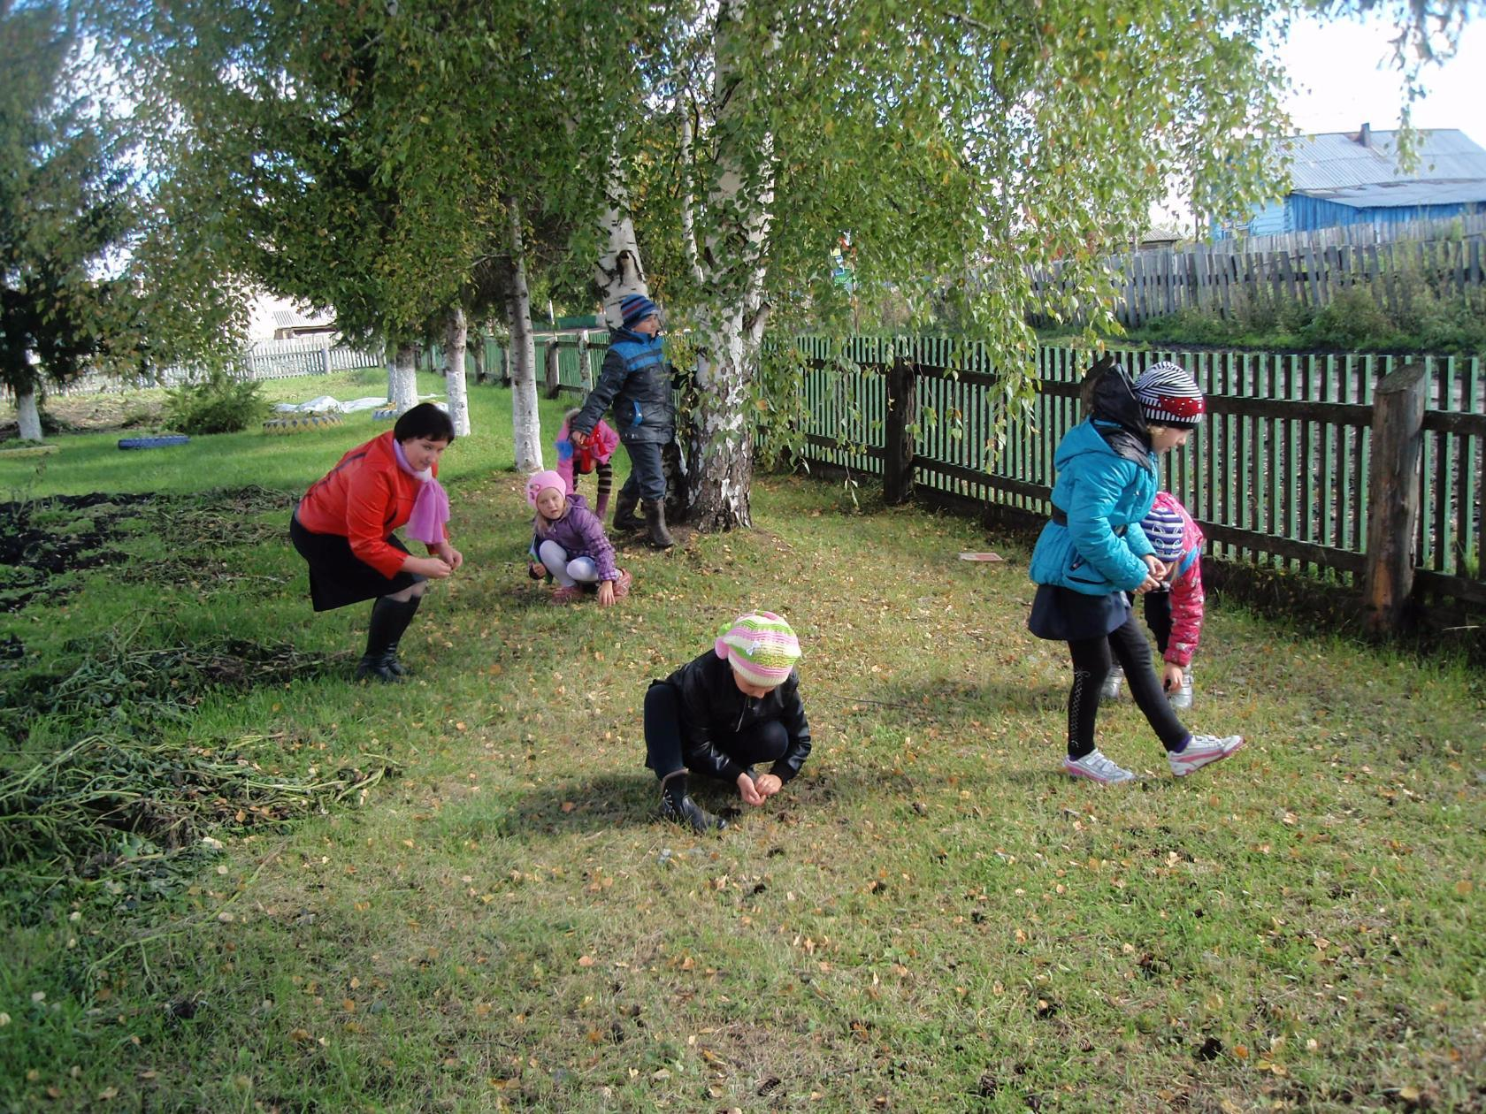
«Юные натуралисты»

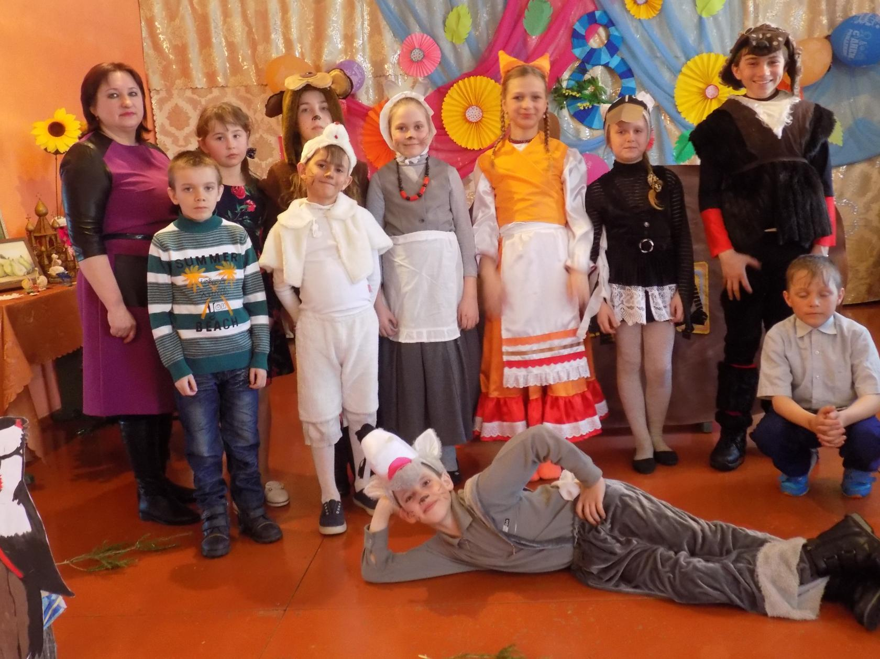
Детский театральный коллектив «Золотой ключик»
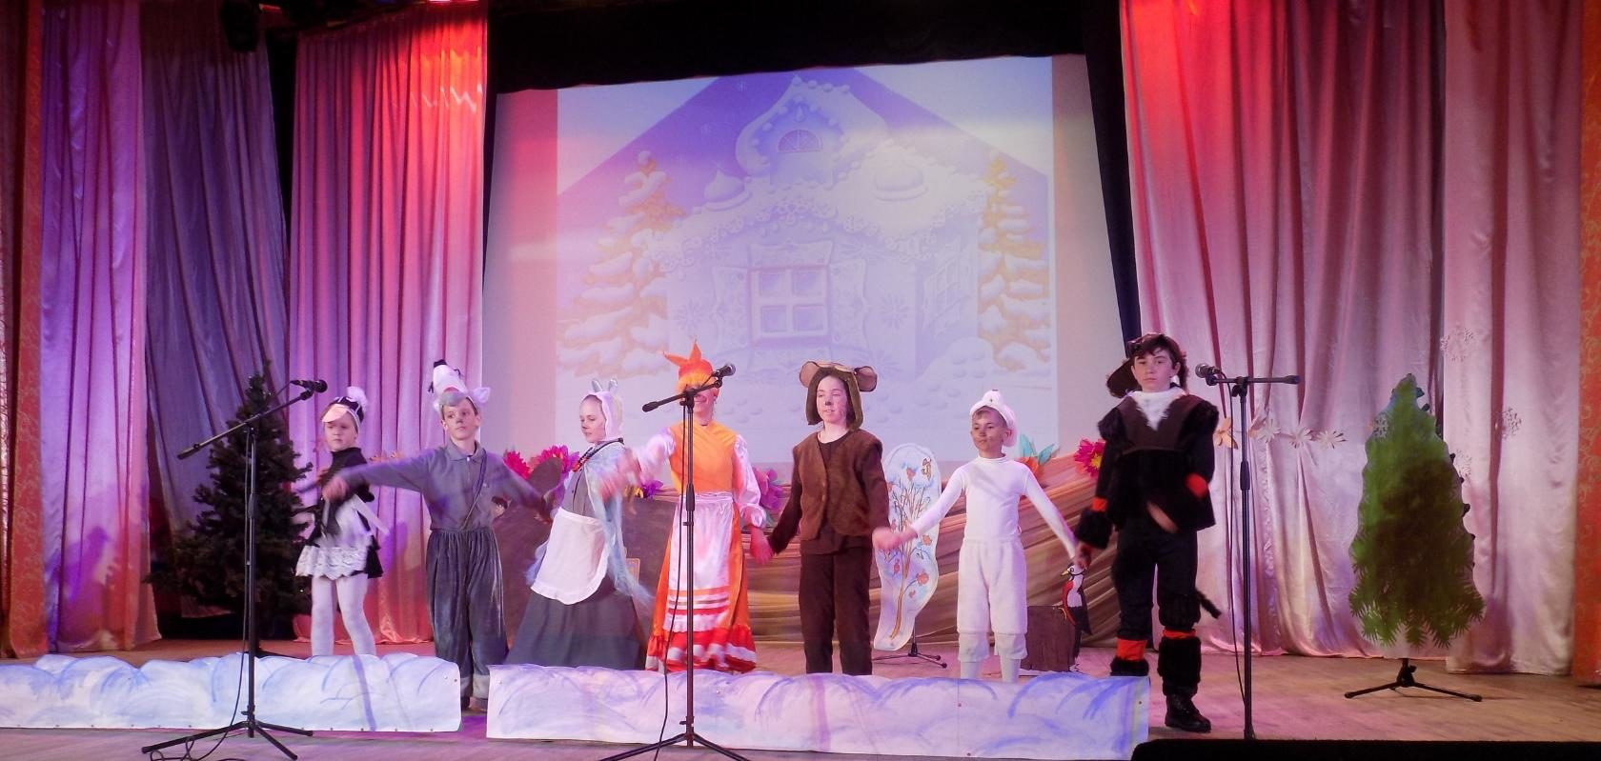

В марте 2018 года занял 1 место в районном конкурсе «Театральная весна»

Кружок «Художественное творчество»
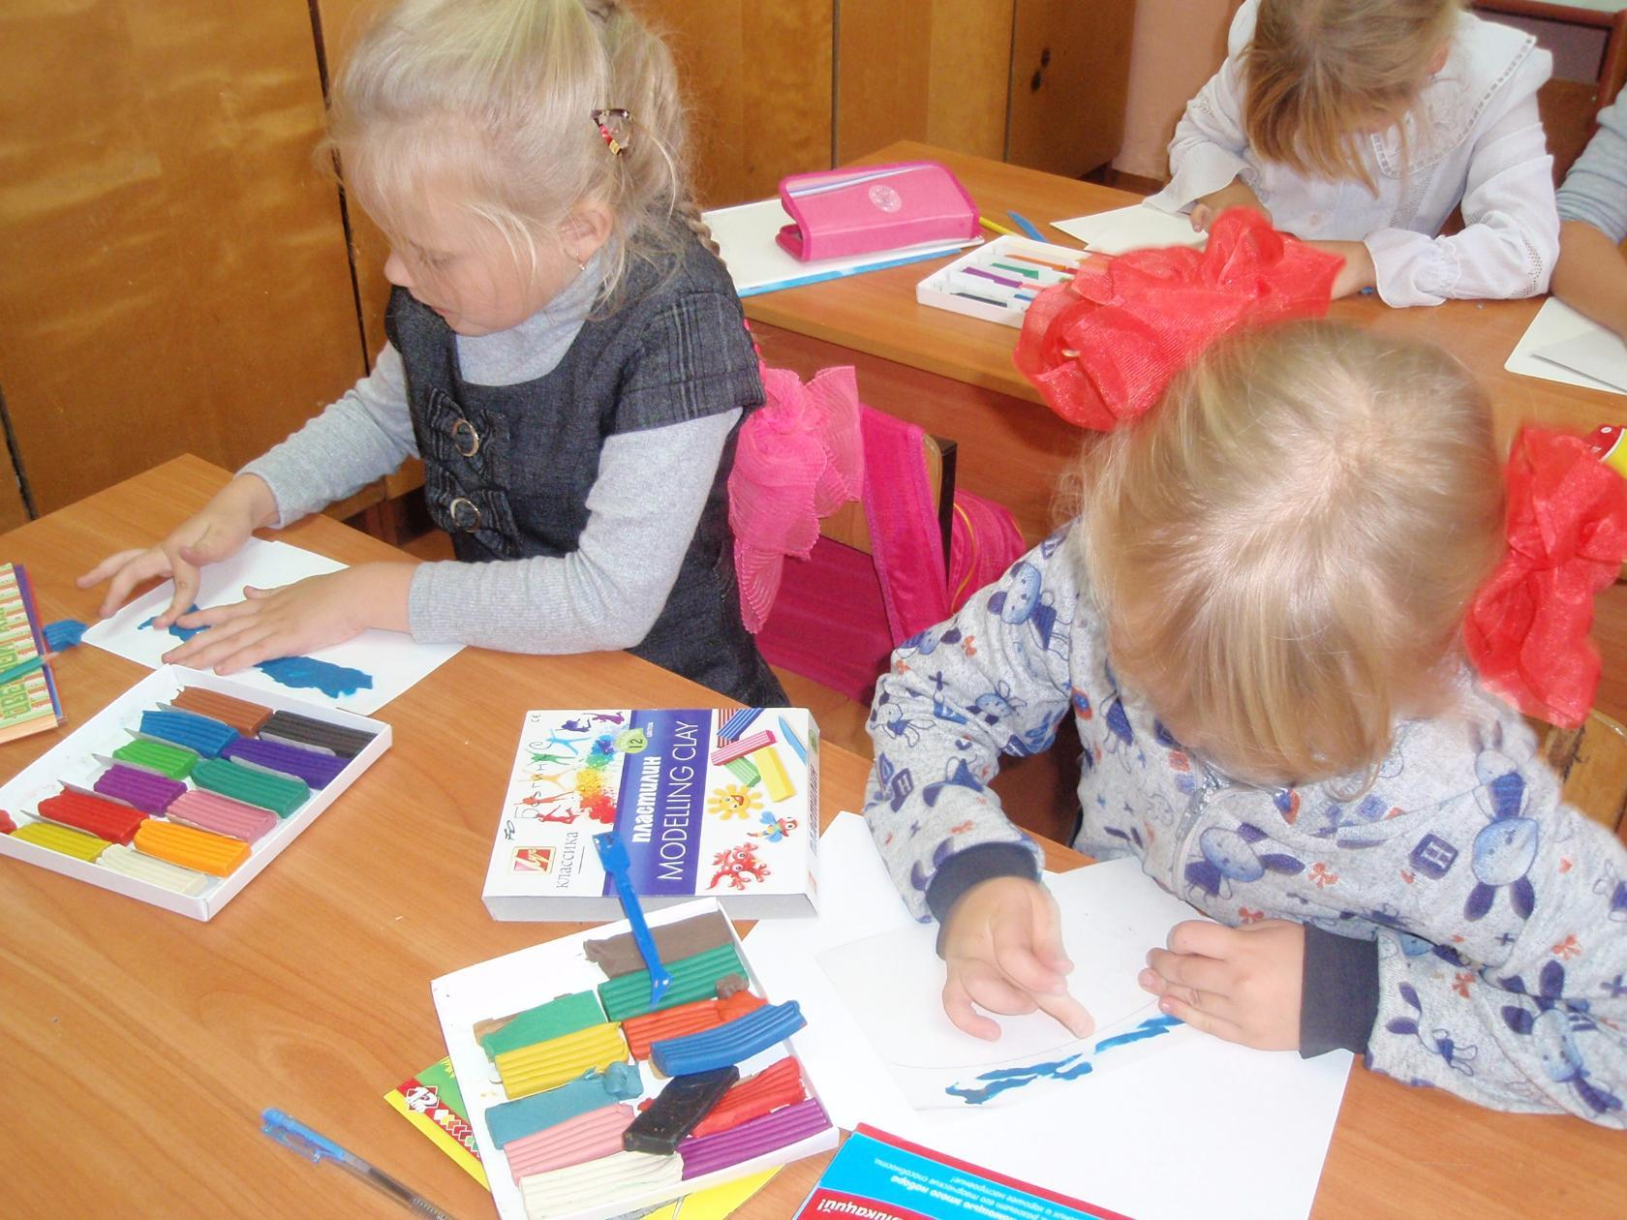

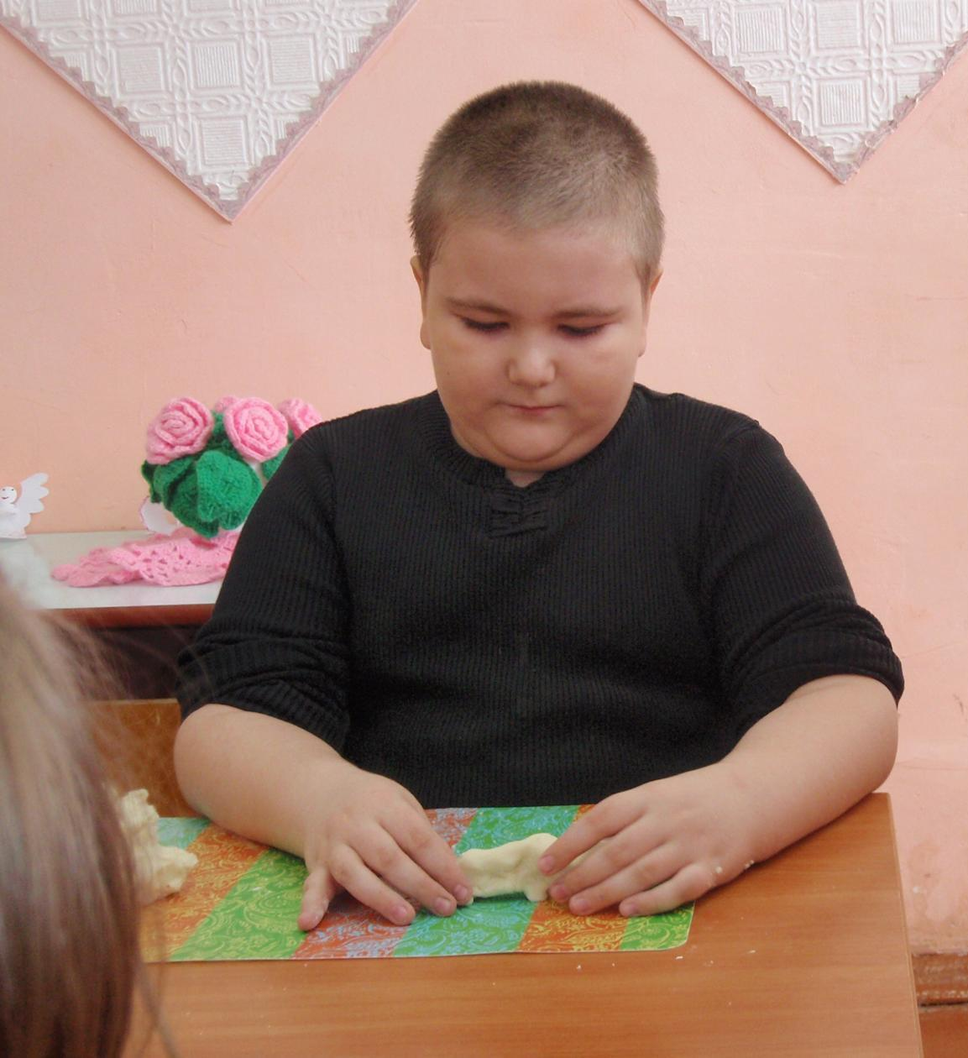

Всегда очень интересно изготовить что-то новое,
проявив фантазию.

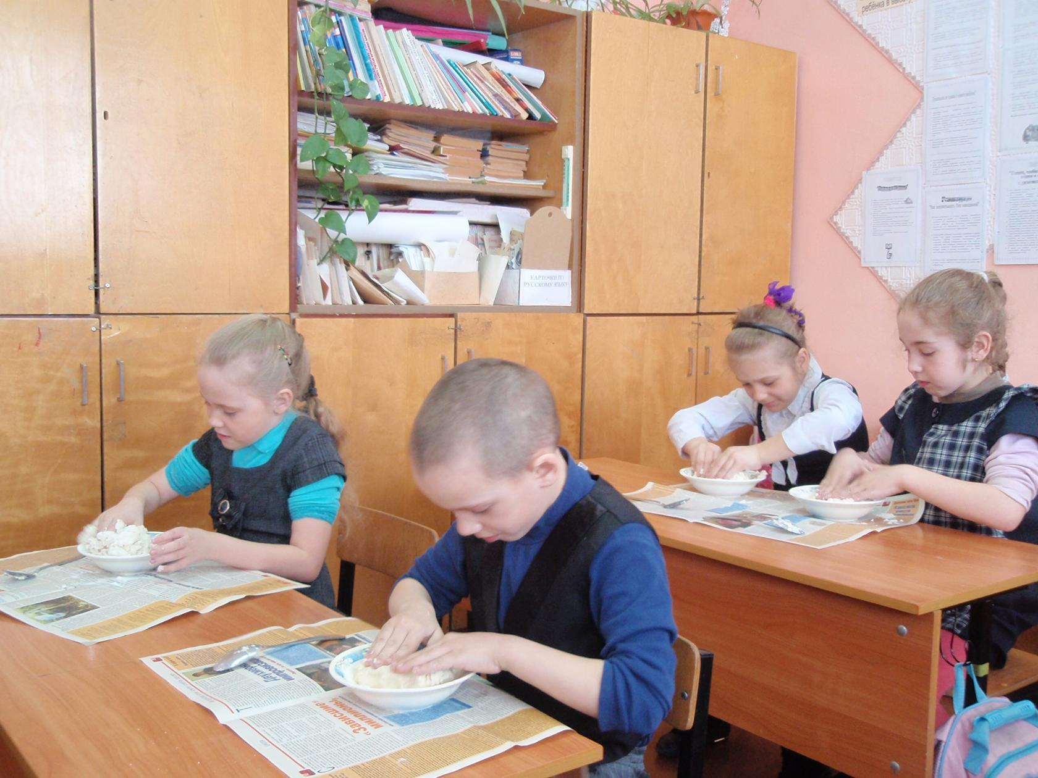

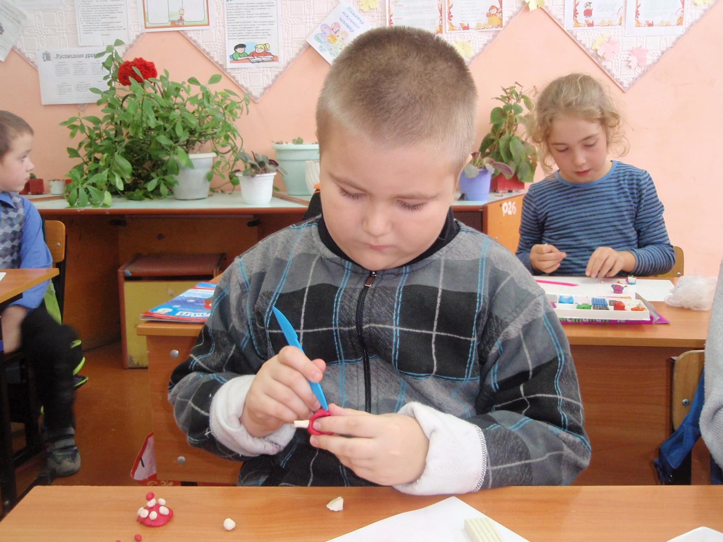
Не всегда бывает легко!

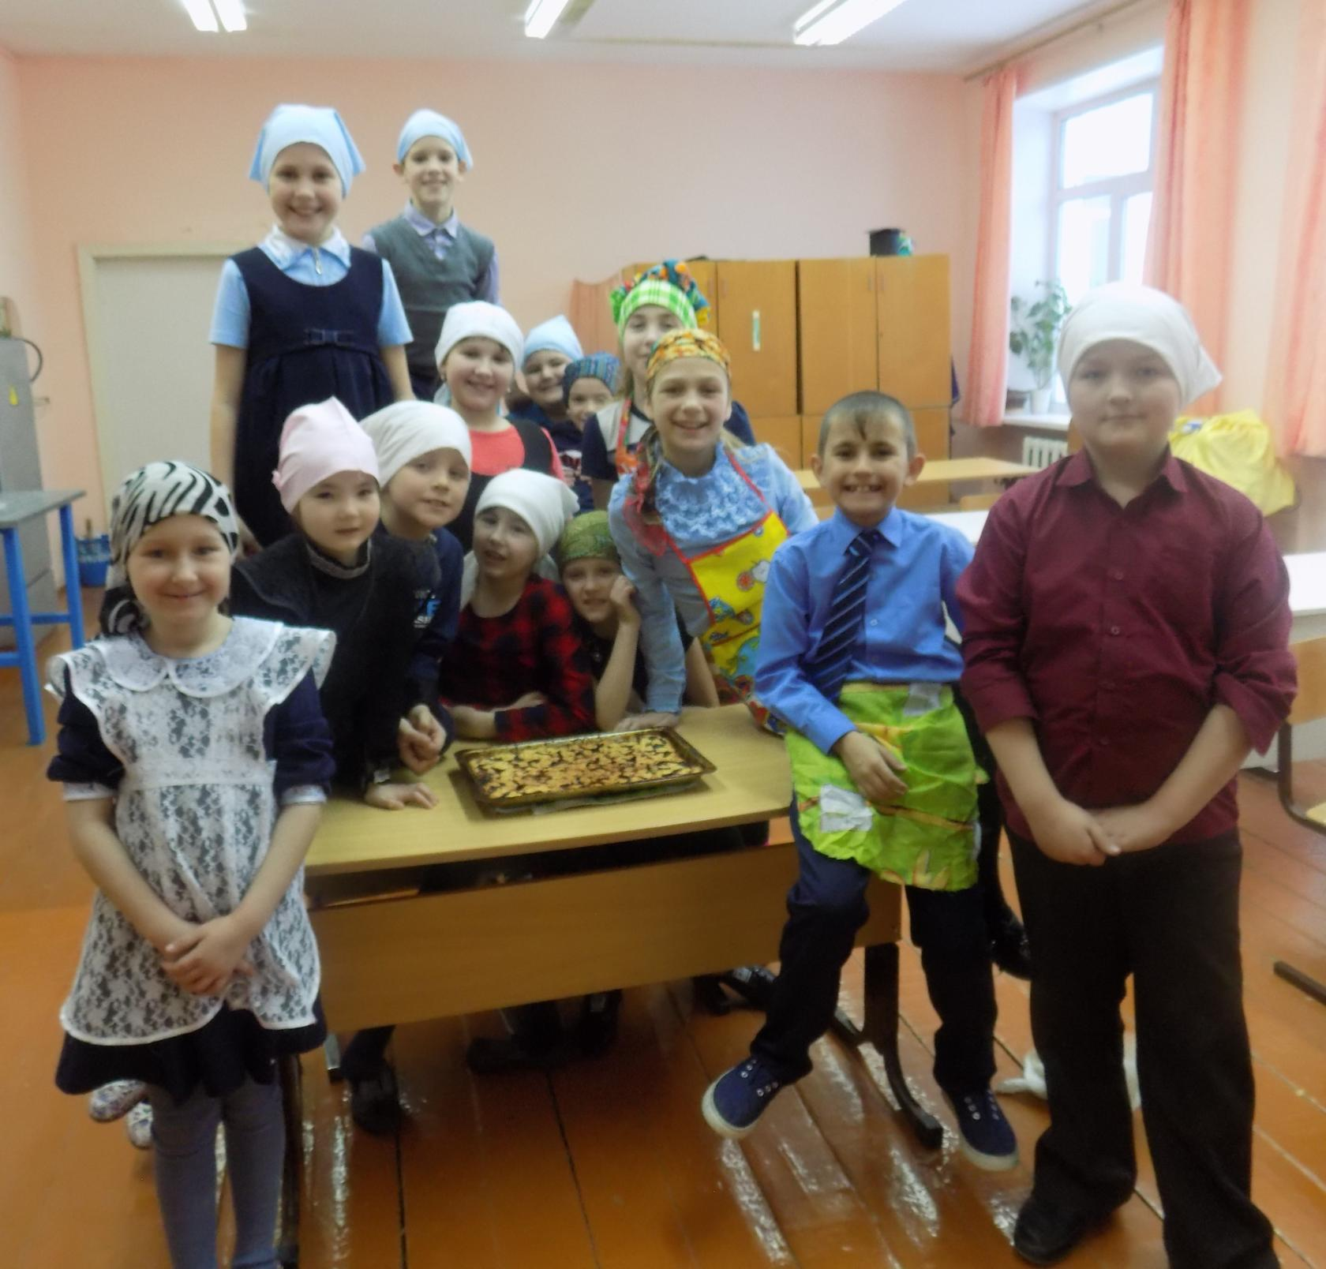
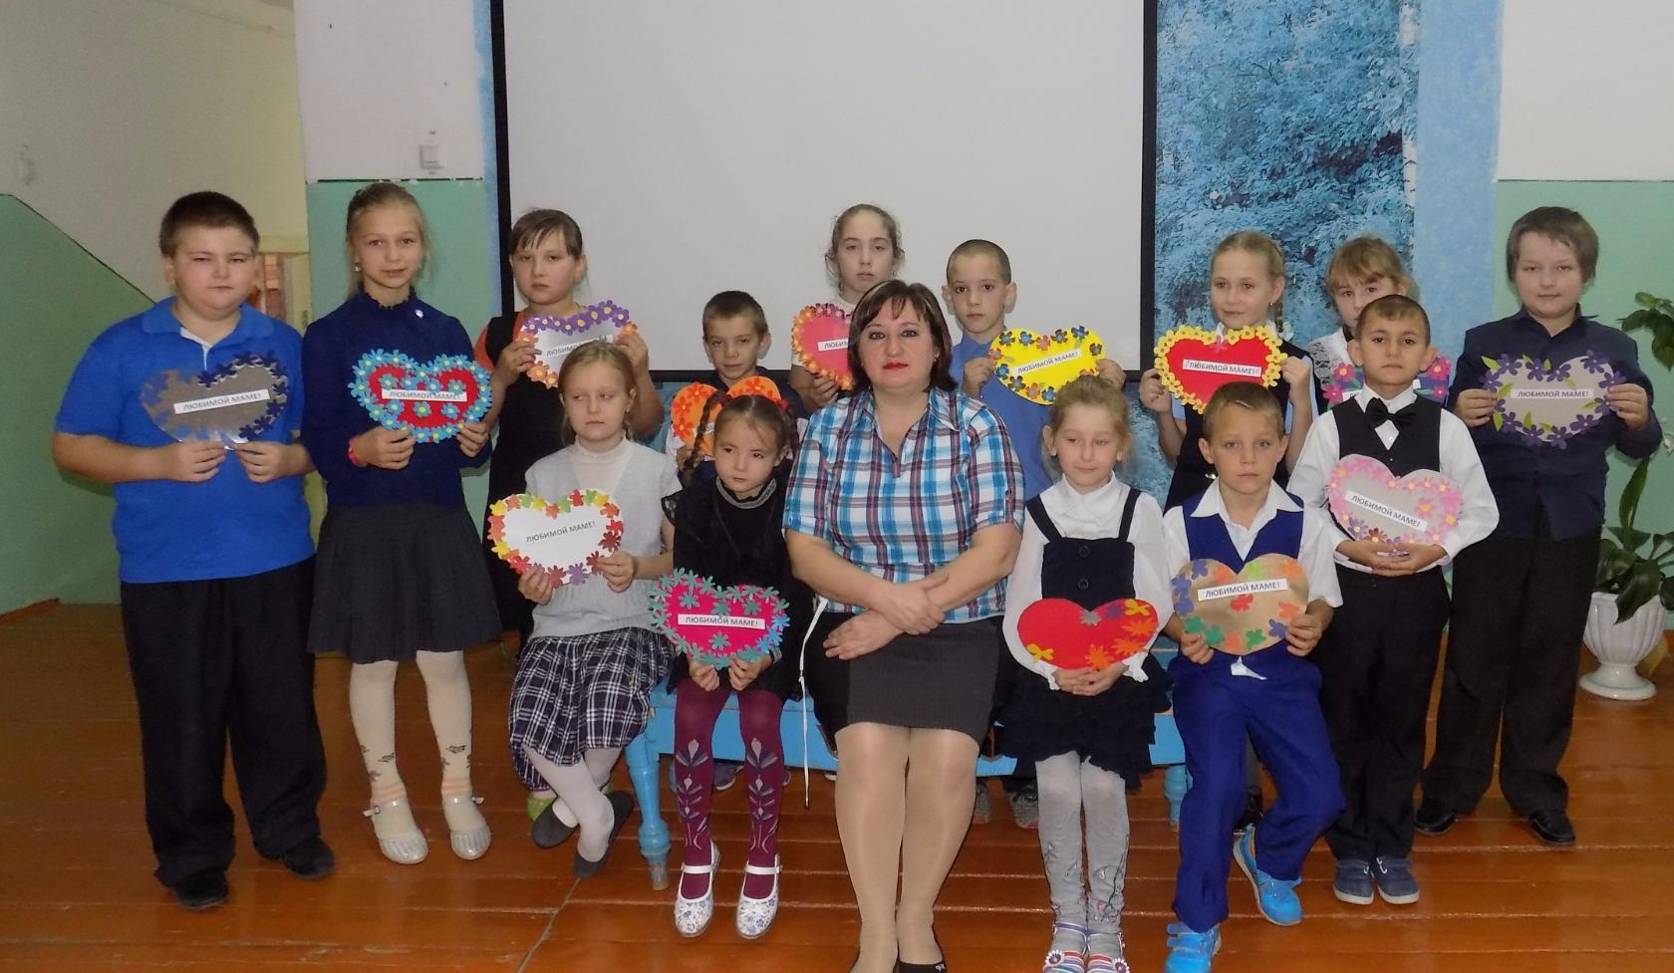
И это тоже наше творчество!

Кружок «Я – гражданин России»
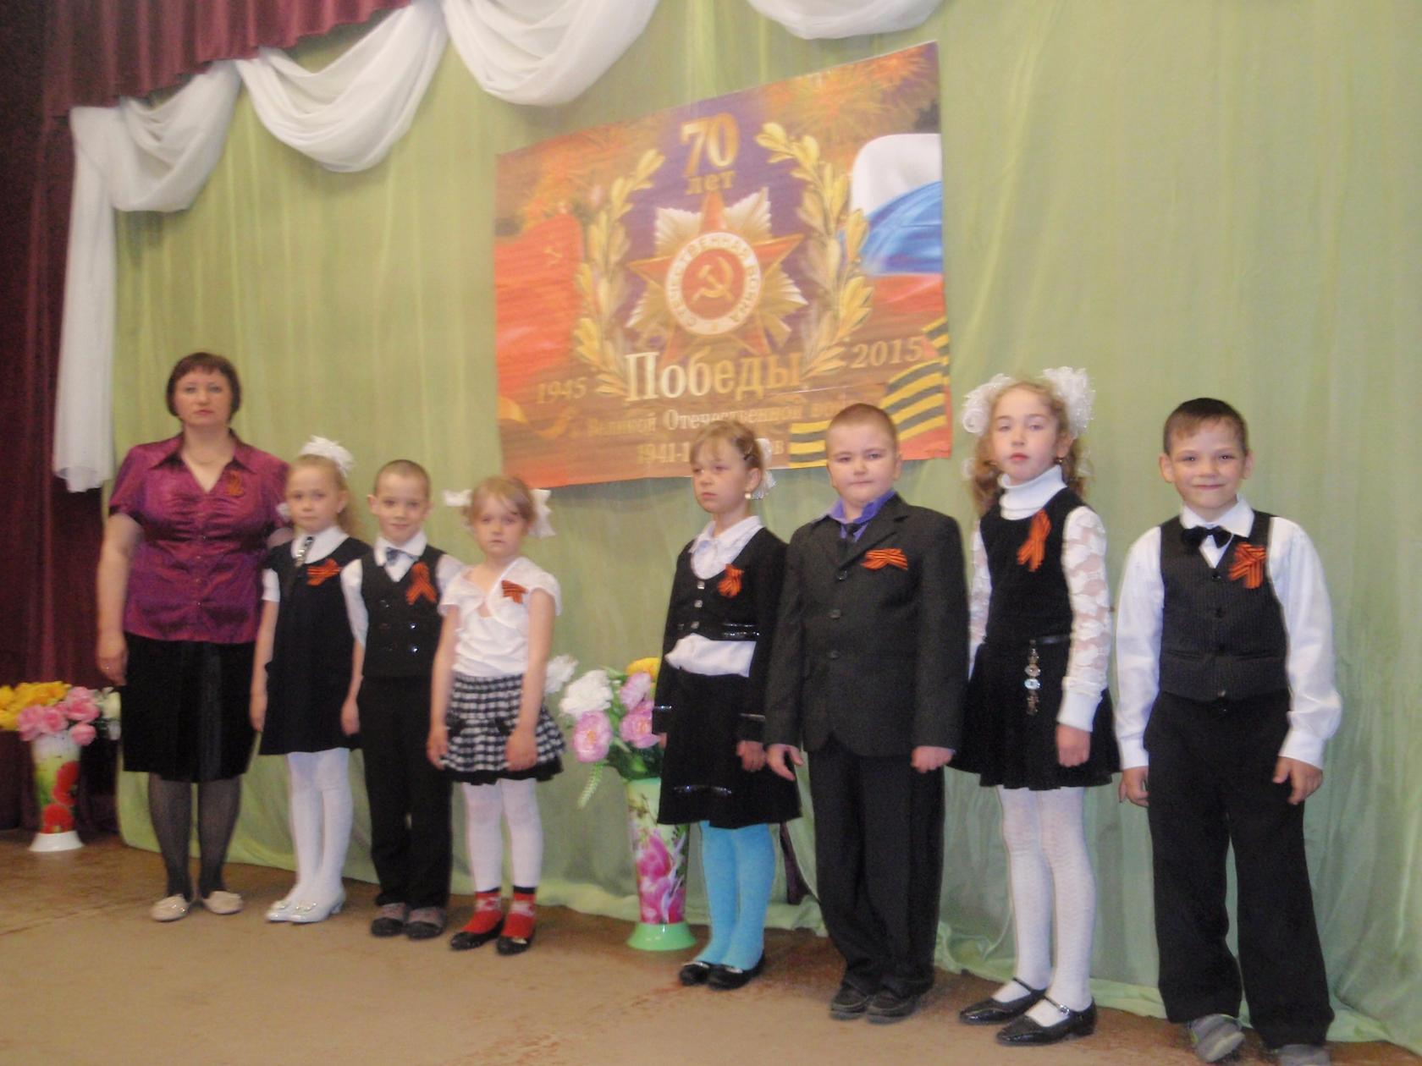

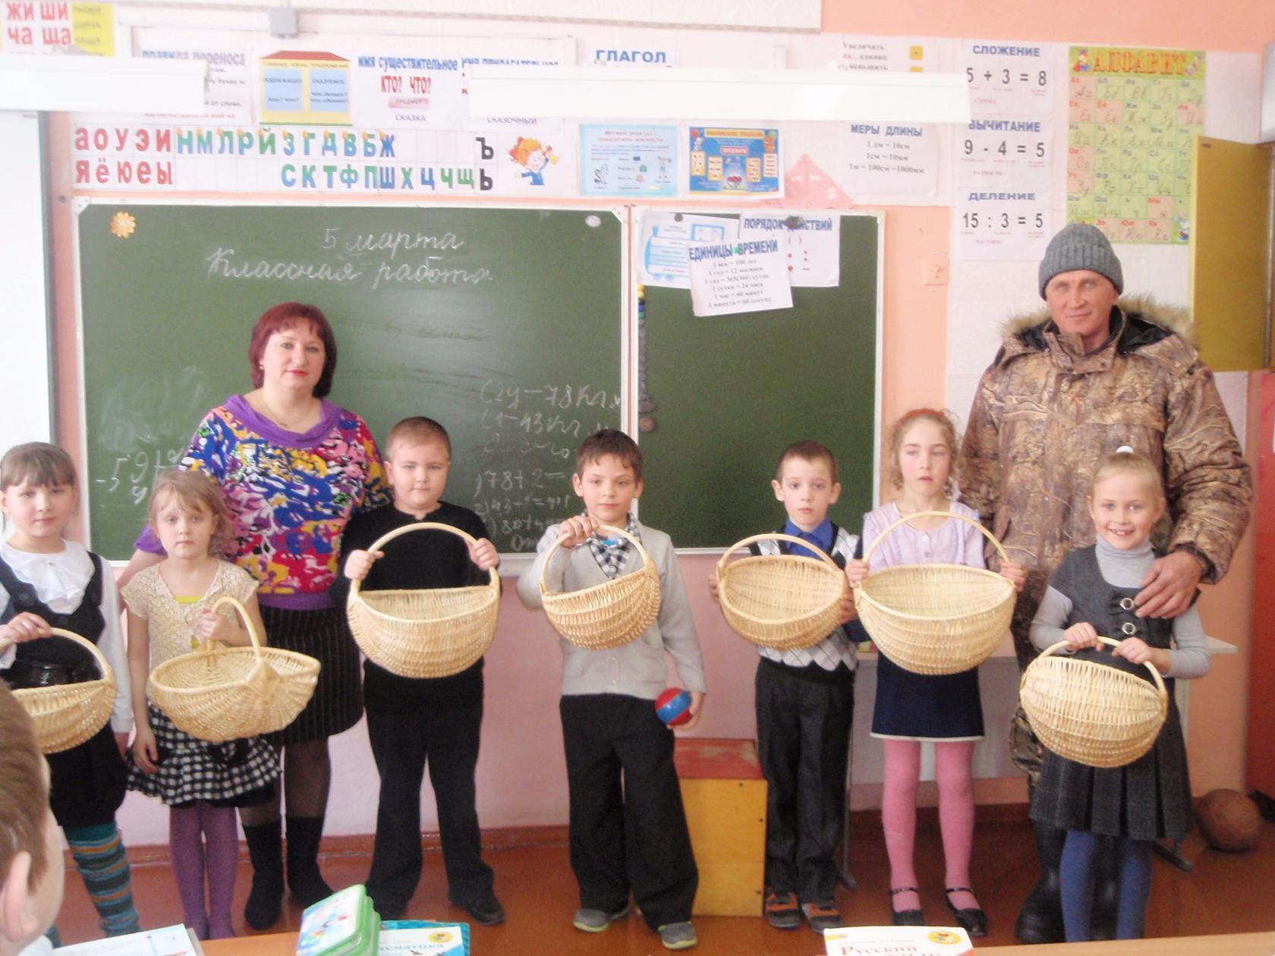
Наше выступление на празднике ко Дню Победы.

Наши родители – активные участники наших дел.

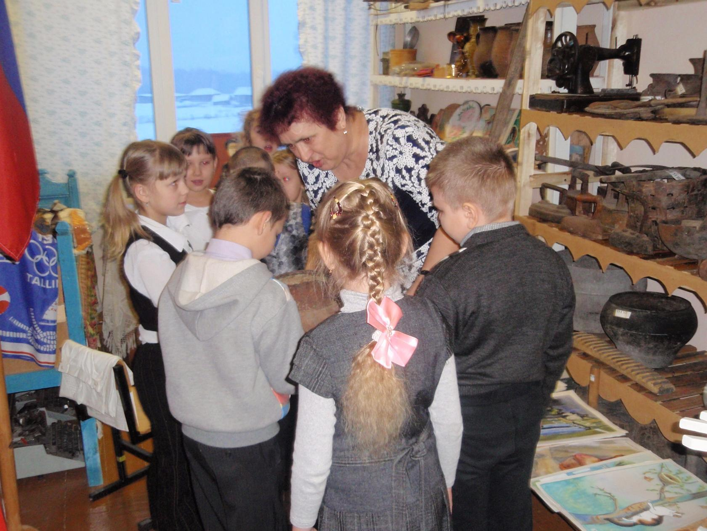

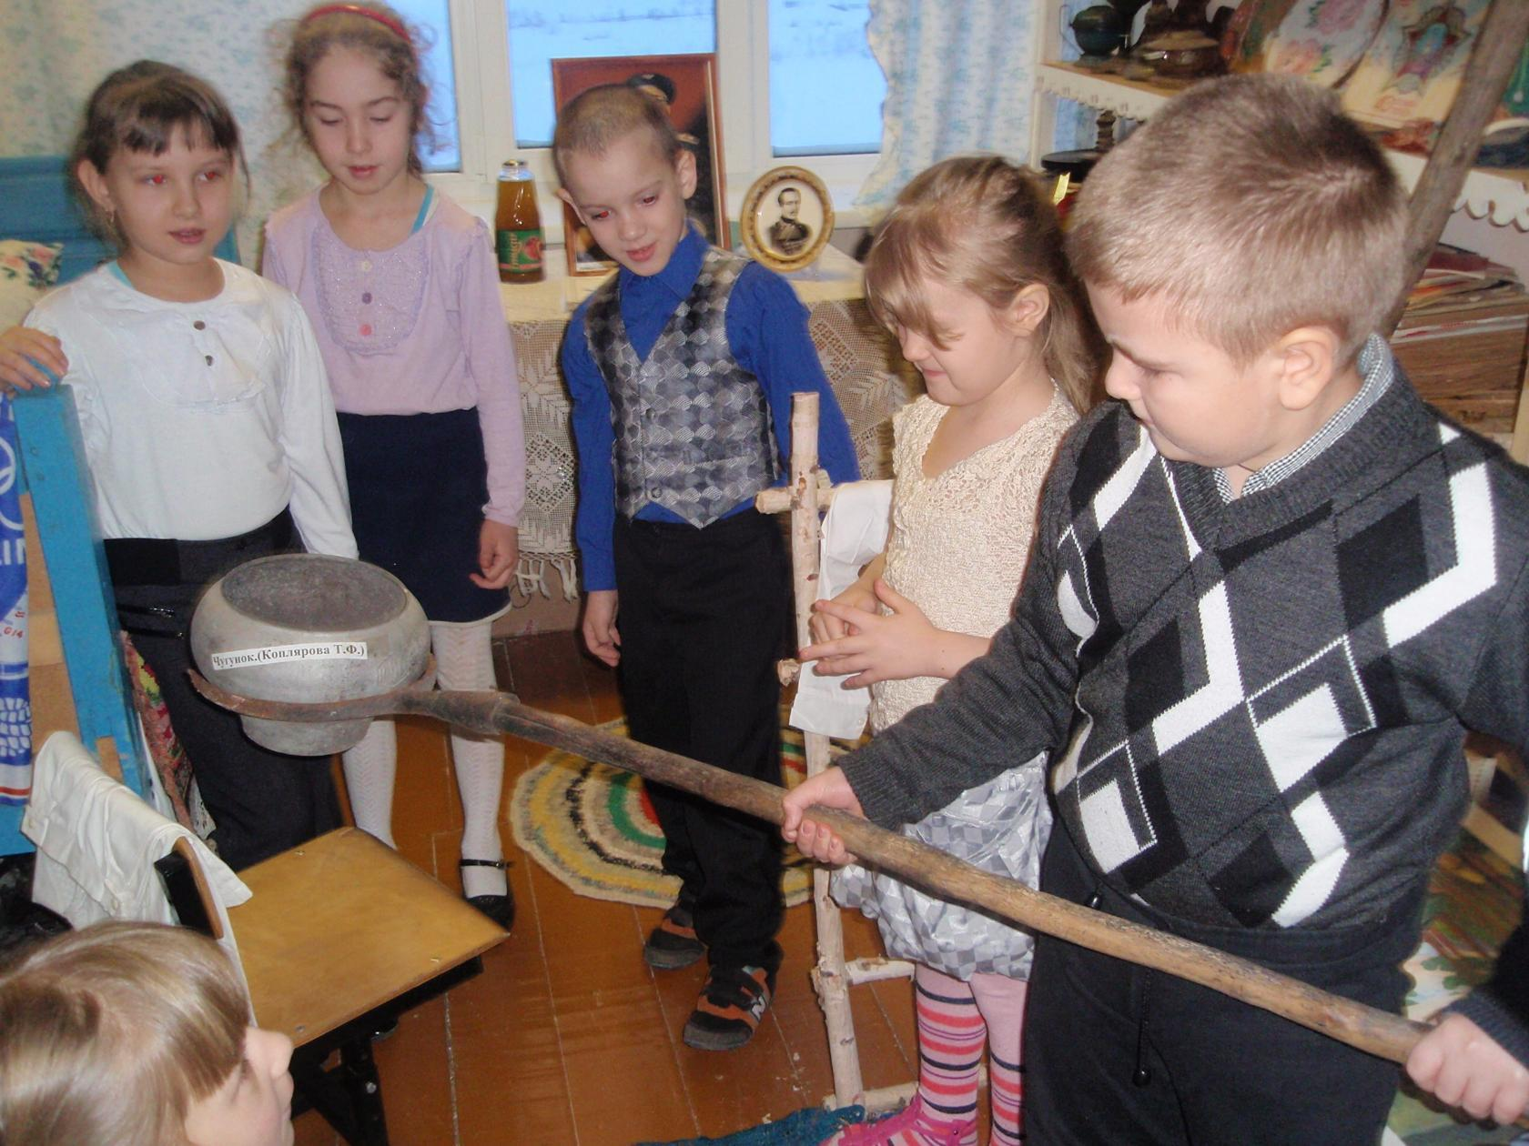

Посещение Музейной комнаты.

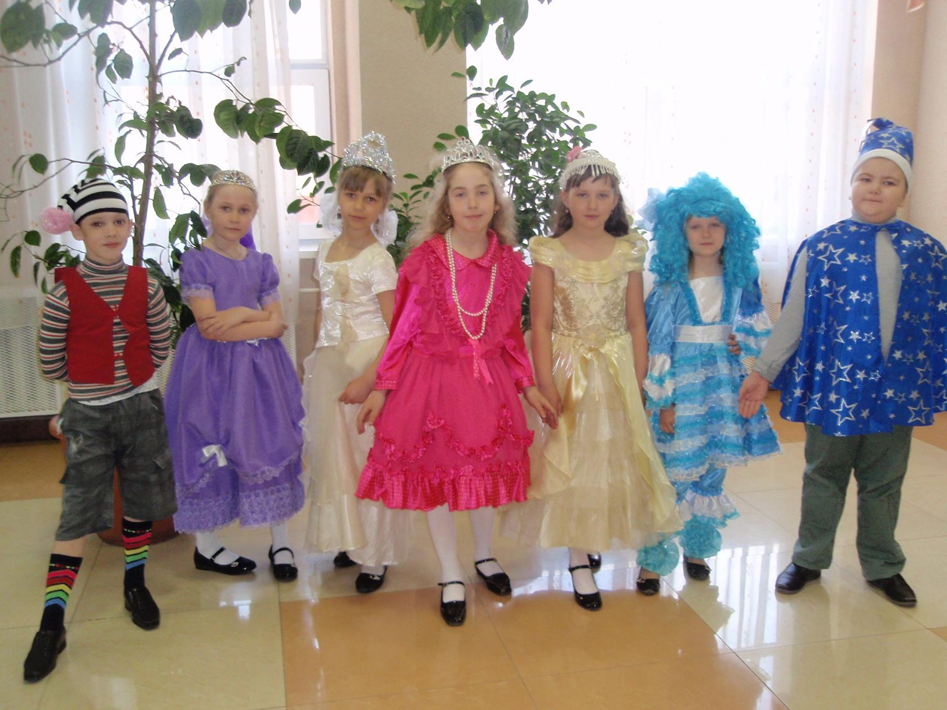
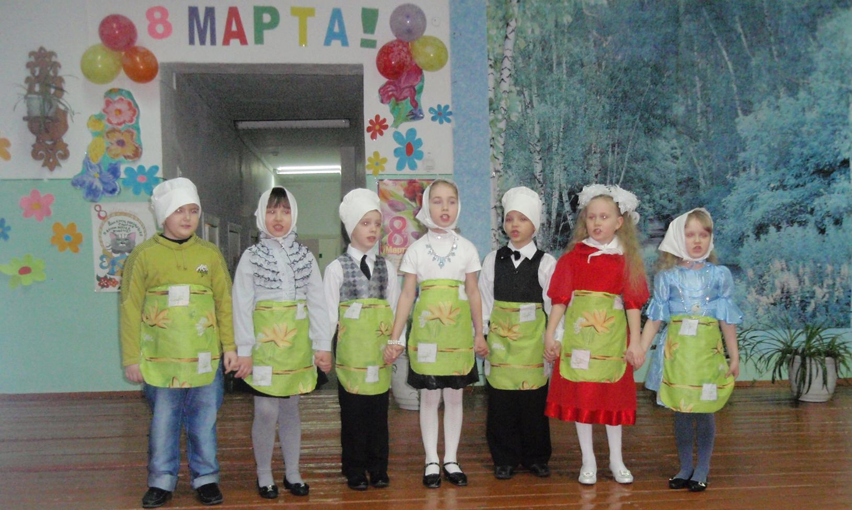

На наших занятиях с удовольствием готовимся к конкурсам и праздникам.

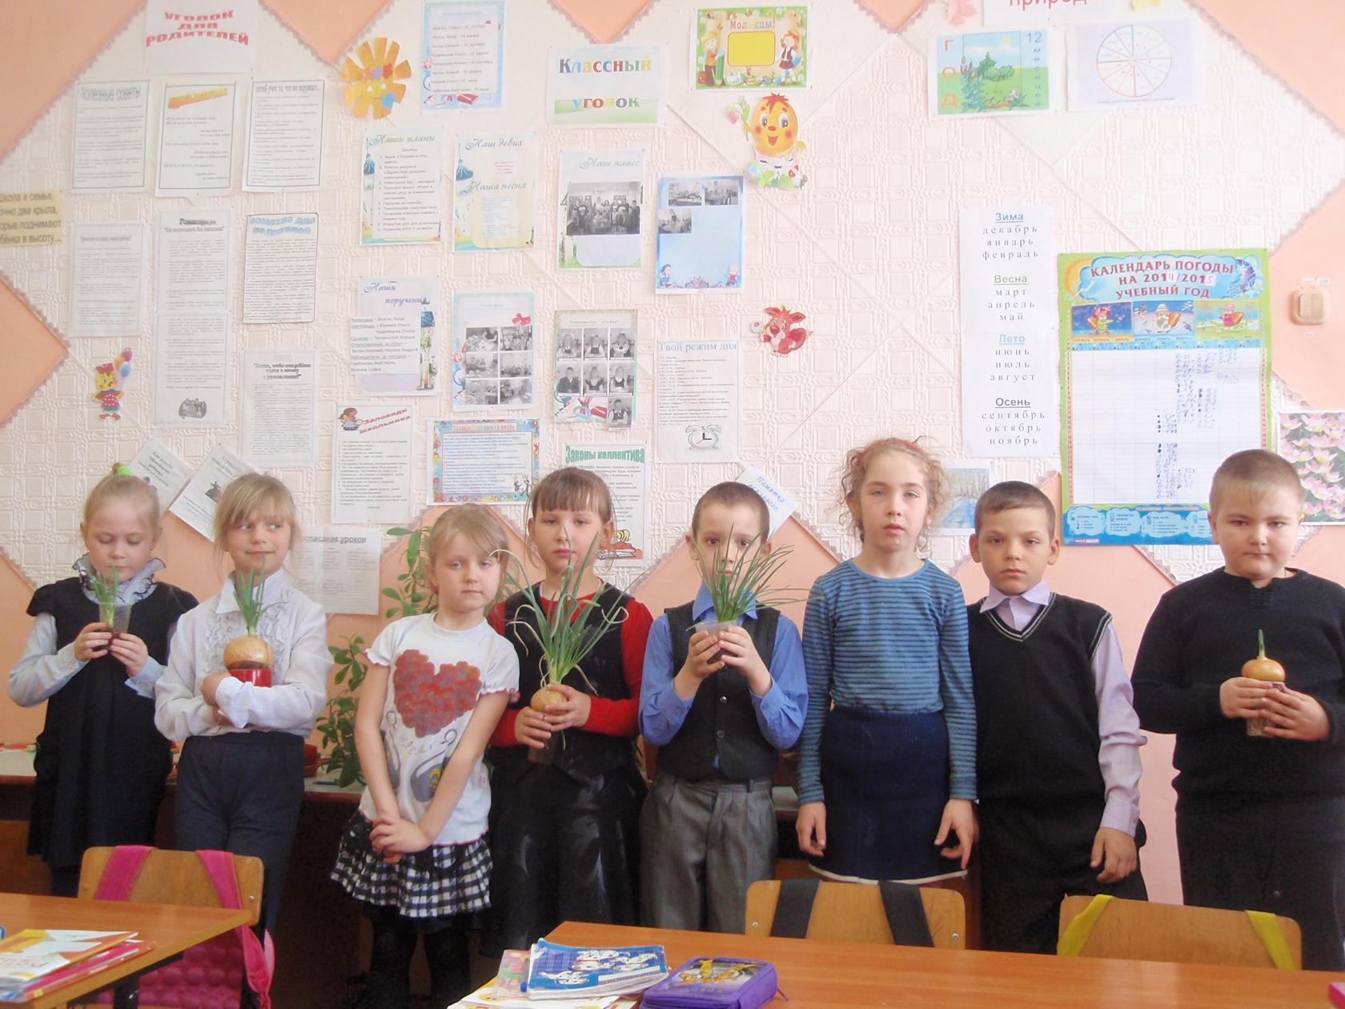
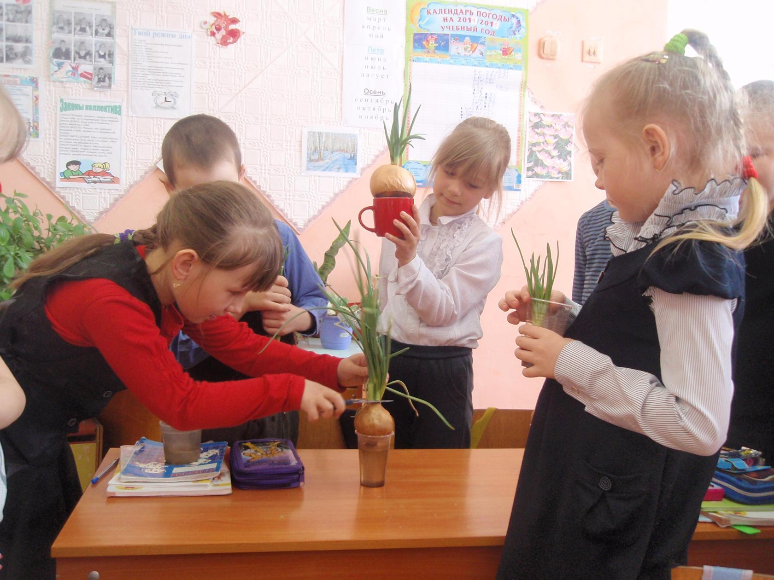
Интересная и полезная работа.

Родители – наши помощники и активисты.
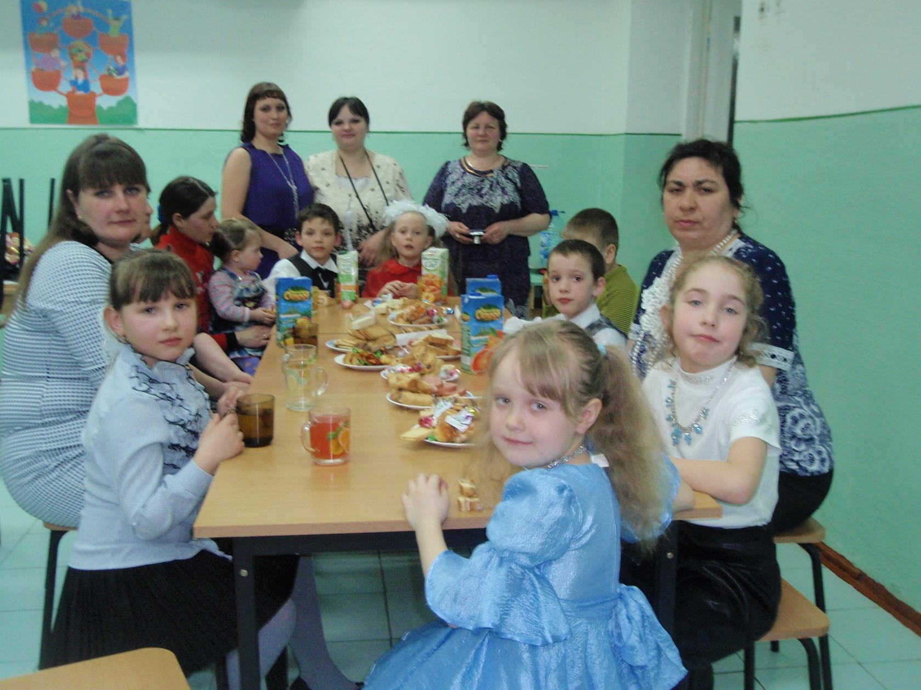

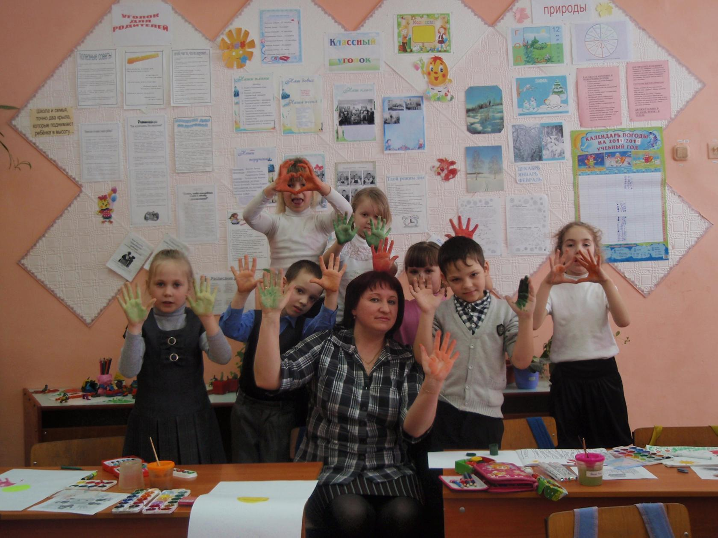
Нам вместе интересно проводить время!

